 | Projeto Estabilidade Operacional Contax  Reunião de Entendimentos #104 | Data  05/04/2016

Área | Convocados
SD - Serviços Centralizados | Daniel Donaire
SD - Serviços Centralizados | Roberto Muto
CSC - Gestão de Problemas | Stuart Faria
CSC - Gestão de Mudanças | Marilice de Oliveira
CSC - NOC | Dennys Bruno
CSC - Alto Impacto | Filipe Antunes
CSC - Service Desk | Lazaro Costa
TI Contax | Luis Marçal
Chacon Consultoria | Felipe Lima

Objetivo
Realizar alinhamento entre as equipes visando afinar a classificação dos incidentes.

Ações Discutidas
No início da reunião observou-se o indicador referente ao mês de abril:

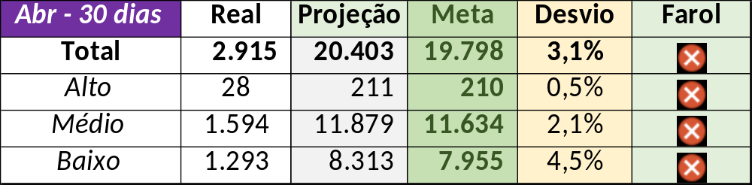

Num segundo momento foram analisados os incidentes de 04/04:

Chamado | Cliente - Operação | Criado | Ação | Responsável | Classificação
CTXSALAS-163814 | Oi - 102 | 04/04/2016 02:45:13 | Alinhar fechamento com Mauro Belvedere | Daniel Donaire | Software / tClock
CTXSALLM-123081 | Oi - Back Office | 04/04/2016 08:01:33 | Alinhar solução de contorno | Filipe Antunes | Cliente / Software / Siebel
CTXMTZPB-1317 | Contax - NOC | 04/04/2016 09:53:11 | Alinhar abertura | Dennys Bruno | Não se aplica
CTXSALPB-62390 | Oi - Rentabilização | 04/04/2016 10:22:50 | Alterar suporte cliente e validar impacto | Filipe Antunes | Cliente / Software / BRT
CTXFORBM-372918 | Oi - SAC | 04/04/2016 10:49:39 | De acordo com os critérios |  | Cliente / Software / NBA
CTXFORBM-373001 | Oi - Suporte Técnico | 04/04/2016 12:23:47 | Verificar monitoria | Dennys Bruno | Telecom / Falha
CTXFORBM-373017 | Leader Magazine - Cobrança Leader | 04/04/2016 13:06:40 | Alinhar solução de contorno e atrelar a problema | Rafael Alves | Software / Gravador / Nice
CTXBHZRI-100287 | Oi - Outras Atividades | 04/04/2016 15:34:42 | Alterar para incompleto / errado | Lazaro Costa | Não se aplica
CTXSPOAL-112490 | Contax - Outro | 04/04/2016 16:02:28 | Alinhar abertura, verificar impacto e alinhar solução de contorno | Dennys Bruno | Software / Discador / Aspect
CTXSALSM-90581 | Oi - Back Office | 04/04/2016 17:05:09 | Alterar para severidade alta e impacto média | Filipe Antunes | Não se aplica
CTXSPOAL-112515 | TAM - Cargo | 04/04/2016 19:02:43 | De acordo com os critérios |  | Fornecedor / Software / URA
CTXCTCRA-20743 | TAM - Fale com a gente | 04/04/2016 19:21:33 | Duplicar com o chamado CTXSPOAL-112515 | Lazaro Costa | Não se aplica

